新 书 推 荐

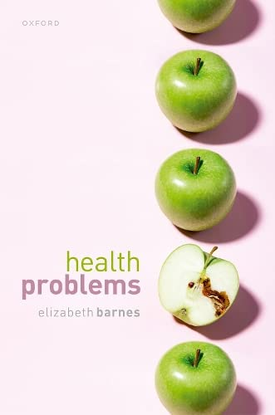
中文书名：《健康问题：关于健康本质的哲学难题》
英文书名：Health Problems：Philosophical Puzzles about the Nature of Health
作 者：Elizabeth Barnes
出 版 社：Oxford University Press
代理公司：ANA/Leah
出版时间：2023年7月
代理地区：中国大陆、台湾
页 数：304页
审读资料：电子稿
类 型：大众哲学

健康是什么？是没有疾病吗？是没有心理痛苦吗？仔细一想，我们会发现难以对健康下定义。毕竟，我们不能说那些身残志坚的人是不健康的，我们也不能断定身心健全的人就没有健康问题。

作者用首创的哲学方法思考了这个问题，并用引人入胜和易于理解的方式——改进的怀疑主义阐释了健康的含义。因此您不用担心自己的知识背景是否能够驾驭其中的理论

如果您对健康问题有所思考，或者您想换个角度了解健康的定义以及什么是改进的怀疑主义，此书您一定不能错过！

内容简介：

·什么是健康？这是我们生活中的一个基本谜题，本书阐明了这一点
·没有其他哲学书籍关注了这个问题
·巴恩斯（Barnes）提供了一种更广泛地思考身心健康和社会哲学的新方法
·以通俗易懂的方式解释相关经验数据
·为任何学术背景的读者撰写了引人入胜的文章

健康很奇怪。健康在某种程度上是奇怪的，它拒绝简单的解释或优雅的理论化。这本书是对这种怪异的哲学解释，并论证了与健康的独特怪异作斗争可以让我们深入了解如何处理有关社会现实的难题。在研究了现存的健康理论——并发现它们的不足之后——这本书探讨了一些关于健康本质的特别棘手的谜题，在这些问题上，我们经常感到被拉向多个方向，或有理由说出相互矛盾的话。在这些谜题的基础上，这本书为一种称为改善怀疑主义的立场辩护。虽然健康是真实的，但根据这种观点，没有办法对“什么是健康”这个问题给出连贯的、解释性的充分回答。然而，有人认为，采取这种怀疑的立场可以帮助我们更好地理解健康在我们生活中扮演的角色，以及我们需要健康理论来做的工作。

作者简介：

伊丽莎白·巴恩斯（Elizabeth Barnes）是弗吉尼亚大学哲学教授。她致力于社会和女权主义哲学、形而上学和伦理学，并对这些主题重叠的领域特别感兴趣。她的书《少数人群》（The Minority Body）探讨了残疾与幸福之间的联系，她还写了关于不确定性、社会建构和性别的文章。

全书目录：

前言
简介
1：健康理论
2：健康与幸福
3：健康、主体性和能力
4：健康与残疾
5：改进的怀疑主义与健康的本质
6：改进的怀疑主义、转变的标准和健康衡量标准
后记
参考书目

谢谢您的阅读！
请将回馈信息发至：郭丹娅 (Leah Guo)
安德鲁﹒纳伯格联合国际有限公司北京代表处
北京市海淀区中关村大街甲59号中国人民大学文化大厦1705室, 邮编：100872
电话：010-82449325
传真：010-82504200
Email: Leah@nurnberg.com.cn
网址：www.nurnberg.com.cn
微博：http://weibo.com/nurnberg
豆瓣小站：http://site.douban.com/110577/
微信订阅号：ANABJ2002


